

**VANWEGE**

**WEGENS**

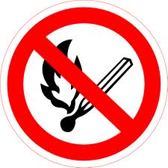

**Vanwege het slechte weer kwamen er maar weinig mensen.**

**Ik moet vaak met een zalfje smeren vanwege mijn droge huid.**

**Vanwege het droge weer moet je oppassen met vuur in het bos.**